Ciclo 1

Retrospectiva

- ¿Cuáles fueron los mini-ciclos definidos? Justifíquenlos.

Establecimos 5 mini-ciclos:
- Crear la máquina traga monedas: realizar el constructor y definir sus atributos.
- Adición y eliminación de ruedas y símbolos: definir estas dos clases con sus constructores y métodos necesarios para poder adicionar estos objetos a las estructuras de datos (TreeMap) respectivas.
- Métodos para cambios de estados: crear los métodos para girar una rueda, cambiar el símbolo de una rueda en especifico y para girar todas las ruedas al mismo tiempo.
- Consulta de datos de la máquina: creación de los métodos para saber los posibles símbolos que hay, para saber la cantidad de símbolos distintos entre las ruedas, para saber los símbolos que hay en cada rueda de manera ordenada y para saber si se logro el jackpot (es decir que todos los símbolos sean iguales, que significa que solo hay 1 símbolo distinto)
- Visibilidad y terminación: crear los métodos para hacer visible la maquina y sus componentes (figuras y ruedas), para hacerla invisible, para terminar el uso de la máquina y para verificar si las acciones fueron validas.
Establecimos estos mini-ciclos debido a que nos permite repartir de forma equilibrada los métodos propuestos para la clase SlotMachine además que están separados según las funciones que puede hacer.
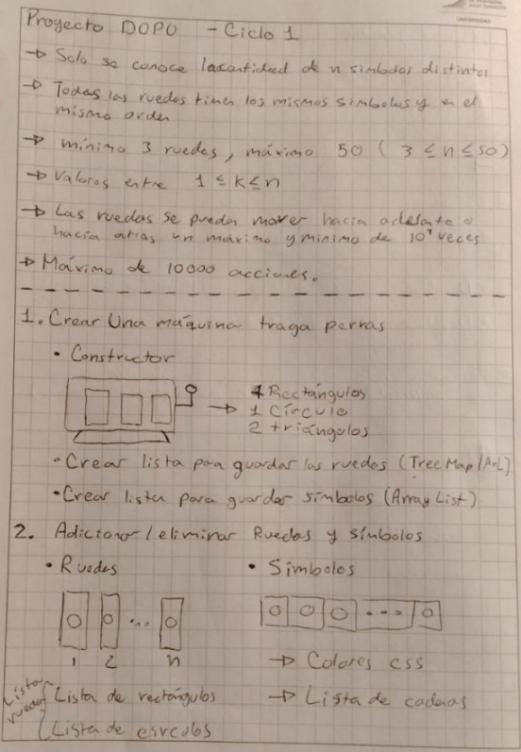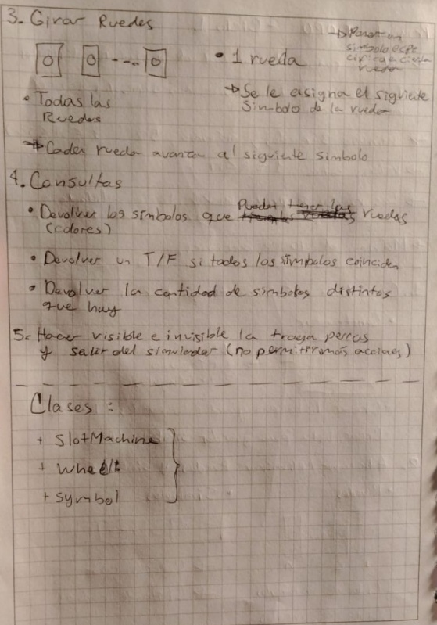

- ¿Cuál es el estado actual del proyecto en términos de mini-ciclos? ¿por qué?
El estado actual, en términos de mini-ciclos, se encuentra totalmente terminado, cumpliendo la organización propuesta en los mini-ciclos.

- ¿Cuál fue el tiempo total invertido por cada uno de ustedes? (Horas/Hombre)

En total se realizo una inversión de 11 horas y 30 minutos por persona.

- ¿Cuál consideran fue el mayor logro? ¿Por qué?
El mayor logro en general es todo el aprendizaje que estamos adquiriendo mediante estos proyectos, para así tener mas herramientas para solucionar diversos problemas de la materia y a priori.

- ¿Cuál consideran que fue el mayor problema técnico? ¿Qué hicieron para resolverlo?
El mayor problema técnico esta intrínsecamente relacionado con el desconocimiento que tenemos al momento de realizar estos proyectos, para resolverlo, aprendemos cada vez más cosas para solucionar estos problemas.

- ¿Qué hicieron bien como equipo? ¿Qué se comprometen a hacer para mejorar los resultados?
Como equipo, logramos dividir de forma efectiva como íbamos a llevar a cabo el proyecto, sin embargo, nos comprometemos a ser mas rigurosos con esta organización para mejorar la calidad de los siguientes entregables.

- Considerando las prácticas XP incluidas en los laboratorios. ¿cuál fue la más útil? ¿por qué?
La práctica XP más útil es “The project is divided into iterations”, debido a que dividiendo el problema en iteraciones, por ejemplo los mini-ciclos, se es más fácil llegar al objetivo de manera eficaz

- ¿Qué referencias usaron? ¿Cuál fue la más útil? Incluyan citas con estándares adecuados.

Consideramos que la documentación de Oracle para el uso de TreeMap fue lo más útil debido a que gracias a el pudimos guardar los objetos que necesitábamos usando esta estructura de datos.

Chacon, S., & Straub, B. (2014). Pro Git (2nd ed.). Apress. https://git-scm.com/book/en/v2
Oracle. (s. f.). TreeMap (Java Platform SE 17). Oracle Documentation. https://docs.oracle.com/en/java/javase/17/docs/api/java.base/java/util/TreeMap.html

Ciclo 2
Retrospectiva
- ¿Cuáles fueron los mini-ciclos definidos? Justifíquenlos.
- ¿Cuáles fueron los mini-ciclos definidos? Justifíquenlos.

